1. Copy (viết từ)

Cat ……………………………………………………………………………………………………………………………………………………

Cat …………………………………………………………………………………………………………………………………………………….

Car …………………………………………………………………………………………………………………………………………………….

Car …………………………………………………………………………………………………………………………………………………….

1. Write (Viết chữ vào chỗ trống) 3. Match (Nối hình và từ)

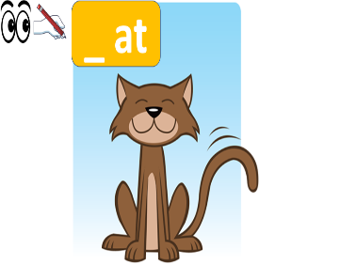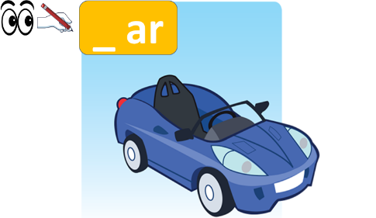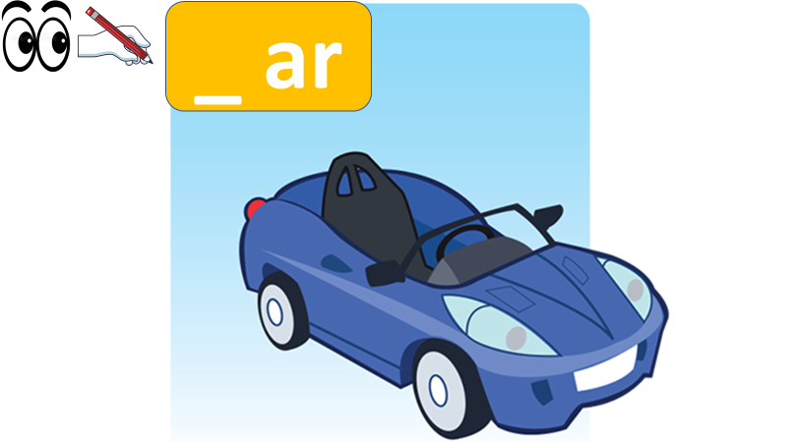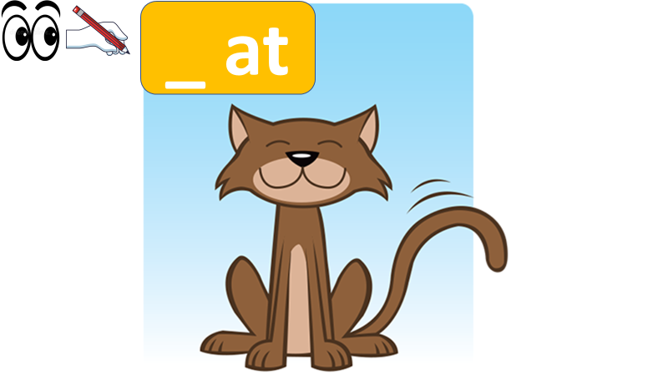

cat cut car

